МАСТЕР - КЛАСС
педагога дополнительного образования объединения "Мультстрана" Лукиной Натальи Александровны

по теме: Мультфильмы в технике перекладки

Цель мастер-класса: Развитие детского визуального творчества через знакомство с процессом создания мультфильмов в технике перекладки.
Задачи:
- дать общее представление о видах мультипликации;
- познакомить с технологической стороной процесса создания мультфильмов в технике перекладки;
- создать анимационный клип, используя технику перекладки;
- обеспечить условия для развития творческих способностей детей, формирования вкуса к художественной деятельности, визуальной грамотности, т.е. умения видеть и создавать красивое.
Опорные понятия:
Анимация - в переводе с латинского «анима» – душа, «анимация» – оживление, одушевление
Раскадровка - это последовательность рисунков, служащая вспомогательным средством при создании фильмов; это процесс визуализации анимации путем ее разбиения на последовательность эскизов, иллюстрирующих ключевые моменты картины.

Необходимое оборудование:
1. Цифровой фотоаппарат.
2. Штатив
3. Компьютер
Материалы:
1. Бумага, белый картон
2. Краски, карандаши, фломастеры
3. Ножницы, скотч.
Этапы работы над мультфильмом:
1. Идея.
2. Сценарий. Раскадровка.
3. Создание персонажей
4. Создание фона
5. Съемка сцен
6. Монтаж
7. Озвучание
8. Сохранение
ХОД МАСТЕР-КЛАССА
1. Идея. На этом этапе необходимо определить, о чем будет ваш мультфильм. Можно попробовать ответить себе на вопросы: «Что вы хотите сказать с помощью мультфильма и кому? Зачем вы делаете этот мультфильм (какую реакцию ожидаете от зрителей)?» В нашем случае мы выбрали басню "Бумажный змей" Крылова И.А.
2. Профессиональные аниматоры после идеи начинают работать над сценарием и раскадровкой.
Сценарий – часть работы, в которой вы представляете себе ход мультфильма. Сценарий – текст с описанием сцен, мест действия, характеров героев, диалогов.
Раскадровка –сцены в картинках. Нарисуйте поэтапно фрагменты вашего мультфильма. Как развиваются события? Что делают главные герои? Когда возникает необходимость крупного плана, когда общего? На бумаге карандашом нарисовали ход съемки (Приложение 1).
3. Персонажи в технике перекладка выполняются из бумаги (картона).
Те части, которые предполагается двигать, вырезаются отдельно (руки, ноги). Получается персонаж, как бы разделенный на части. На картоне нарисовали мотылька и бумажного змея, сделали их яркими, так как это главные герои. Крылья у мотылька и веревочку у бумажного змея сделали отдельными частями что бы эти фрагменты наших персонажей двигались .
4. При создании фона необходимо внимательно отнестись к цвету, фон не должен перевешивать внимание на себя, прежде всего важен персонаж. Пространство фона должно быть таким, чтобы персонаж чувствовал себя там достаточно гармонично. Фон рисуем на отдельном листе. Все действие происходит в небе, поэтому и фон будет напоминать небо с облаками.
5. При съемке необходимо установить фотоаппарат на штатив так, чтобы объектив фотоаппарата был направлен вниз (параллельно столу, на котором лежит фон и персонажи). Важно, чтобы при съемке фотоаппарат на штативе не двигался. Можно приклеить штатив скотчем.
Фон необходимо также закрепить скотчем и на нем расположить персонаж.
Теперь нужно фотографировать каждое положение (движение) героев, поэтапно. Чем меньше движение и больше кадров при съемке, тем плавнее и медленнее движение в результате. Обычно в мультипликации используется 6, 12, 24 кадра в секунду (при 6-и кадрах, движение будет более резкое).
6. Монтаж осуществляется видеомонтажной программе «Windows Movie Maker». Необходимо собрать фотографии друг за другом и задать им единую временную шкалу, например: 0,12 секунды (средняя скорость движения). Время может меняться в зависимости от вашей идеи. Например, если вы хотите сосредоточить внимание на каком-то объекте, время можно увеличить.
Сначала нужно установить скорость смены кадров, для этого нажимаем кнопки "Сервис", потом "Параметры".
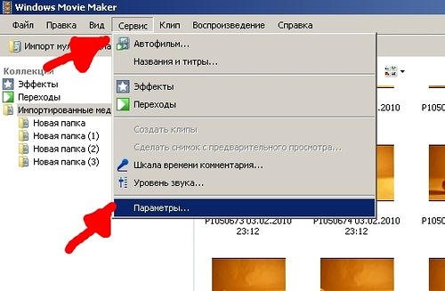

Надо выбрать продолжительность изображения 0,125 и продолжительность перехода 0,25. Чем больше эти цифры, тем медленнее будет происходить действие в мультфильме.
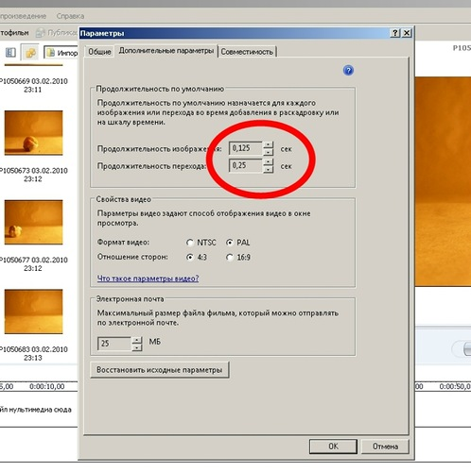
Далее выделяются нужные фотографии и перетаскиваются курсором на дорожку "Видео"
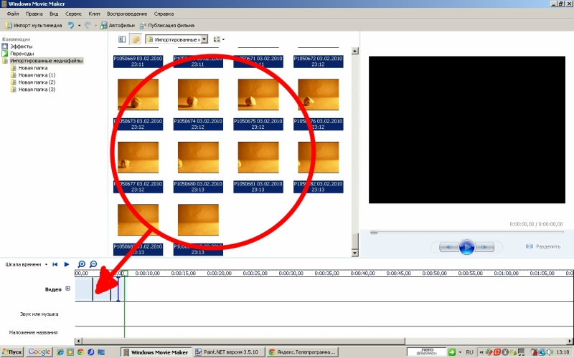
7. Озвучание. На фотоаппарат начитываем по ролям громко и выразительно басню. Затем в программу импортируется нужная музыка и перетаскивается на дорожку "Звук или музыка"
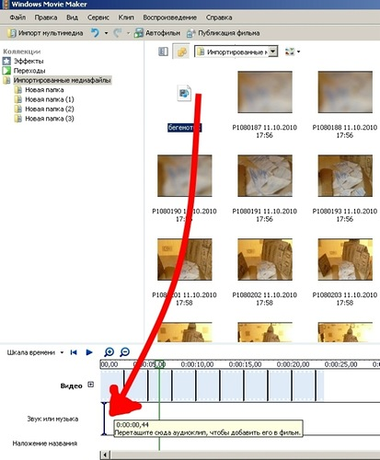

Музыка отрезается до нужной длины
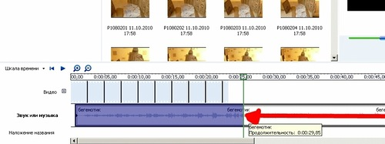
8. Сохранение выполняется по аналогии с техникой видео. Для этого нажимаем "Файл", потом "Опубликовать фильм"
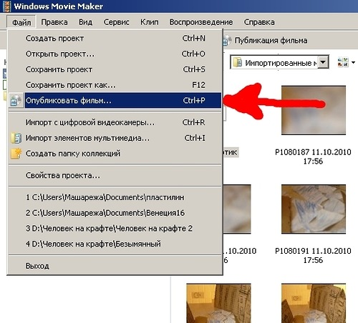
Создание титров. В титрах вы можете не только указать фамилии педагогов и детей – создателей м/ф, но и включить видео или фото материалы самого процесса создания м/ф.
Есть некоторые секреты успеха при создании мультфильма, приведем некоторые из них:
- При съемке передний план открыт, ничего не загораживает персонажей;
- Статичные предметы (фон) неподвижны в кадре, также не рекомендуется двигать штатив;
- Можно менять положение декораций – закачались деревья, с них упали листья и т.п.;
- В кадр не должны попадать посторонние предметы (тени, руки аниматоров), если это не предполагается по режиссерскому замыслу;
- Во время записи звука в «студии» должна быть абсолютная тишина;
Вы можете использовать различные аудио эффекты (скрип двери, лай собаки, мотор автомобиля и т.п.)
Результаты проделанной работы по созданию мультфильма:
- Раскрытие творческого потенциала воспитанников;
- Активизация мыслительного процесса и познавательного интереса;
- Развитие эстетических способностей;
- Формирование представлений о создании мультфильма в технике перекладной анимации.
- Формирование навыков работы в творческом коллективе с распределением ролей и задач.
Литература
- А. А. Гусакова «Мультфильмы в детском саду» ТЦ «Сфера», М. 2010 г.
- Анна Милборн Я рисую мультфильм – М.: Эксмо, 2006г.
- Д.В. Велинский "Технология процесса производства мультфильмов в технике перекладки" Детская киностудия "Поиск" г.Новосибирск , 2010г.
Использованные источники:
Интернет- ресурс wikipedia.org
http://master-klass.livejournal.com

Басня Бумажный змей читать
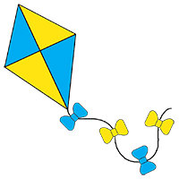
Запущенный под облака,
Бумажный Змей, приметя свысока
В долине мотылька,
"Поверишь ли!- кричит,- чуть-чуть тебя мне видно;
Признайся, что тебе завидно
Смотреть на мой высокий столь полет".-
"Завидно? Право, нет!
Напрасно о себе ты много так мечтаешь!
Хоть высоко, но ты на привязи летаешь.
Такая жизнь, мой свет,
От счастия весьма далеко;
А я, хоть, правда, невысоко,
Зато лечу
Куда хочу;
Да я же так, как ты, в забаву для другого,
Пустого
Век целый не трещу".

Мораль басни Бумажный змей
Мораль басни Крылова «Бумажный змей» сосредоточена в словах «хоть, правда, невысоко, зато лечу куда хочу». Автор ставит свободу на первое место, личные достижения («высота полета») при этом не столь важны. Возможно, именно с этой басни в народе укоренилось жаргонное слово «трещать» - «пустословить, бессмысленно болтать» - змеи раньше оборудовались специальной трещоткой.

